＝＝＝＝＝＝＝＝＝＝＝＝＝＝＝＝＝＝＝＝＝＝＝＝＝＝＝＝＝＝＝＝＝＝＝＝＝＝＝＝＝＝＝＝＝
「知るカフェ 中央大学店」オープンセレモニーのご案内
【オープンセレモニー】
日時：2026年9月25日(金)15時00分～15時30分
【交流会および特別セッション（ご見学いただけます）】
日時：2026年9月25日(金)15時30分ごろ～16時30分ごろ
※ご出席いただける方は、前日までに下記の項目についてメールかお電話でお知らせください。
㈱エンリッション 広報室 寺田 MAIL：ritsuko.terada@enrission.jp TEL：080－6666－8047
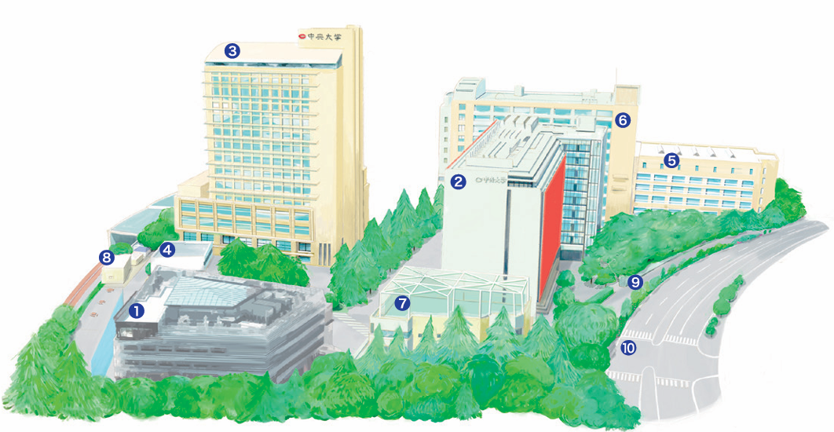

中央大学 後楽園キャンパス 2号館
■中央大学 概要
代表者：学長 河合 久
所在地：東京都八王子市東中野742-1
概要：「實地應用ノ素ヲ養フ」という建学の精神のもと、140年余りにわたって、伝統と実績を築き社会を支え未来を拓く人材を輩出してきました。Society5.0時代に活躍できる知性と行動力を備えた人材育成の観点から、学部教育と大学院教育を通じて、データサイエンスを重視し地域・国際連携を推進します。
https://www.chuo-u.ac.jp/


■株式会社エンリッション 会社概要
代表者：代表取締役 柿本優祐
所在地：京都市上京区 創業：2013年
事業内容：採用プラットフォーム「知るカフェ」店舗事業、Ｚ世代に特化したリサーチ機関
HP: https://corp.enrission.jp/
グループ会社：Mitty株式会社、ENRISSION INDIA CAPITAL株式会社、Enrission India Pvt.Ltd
＜本リリースに関するお問い合わせ＞
中央大学 広報室広報課
MAIL：kk-grp@g.chuo-u.ac.jp
株式会社エンリッション 広報室 寺田律子
MAIL：ritsuko.terada@enrission.jp TEL：TEL：080－6666－8047

